2008-08-01

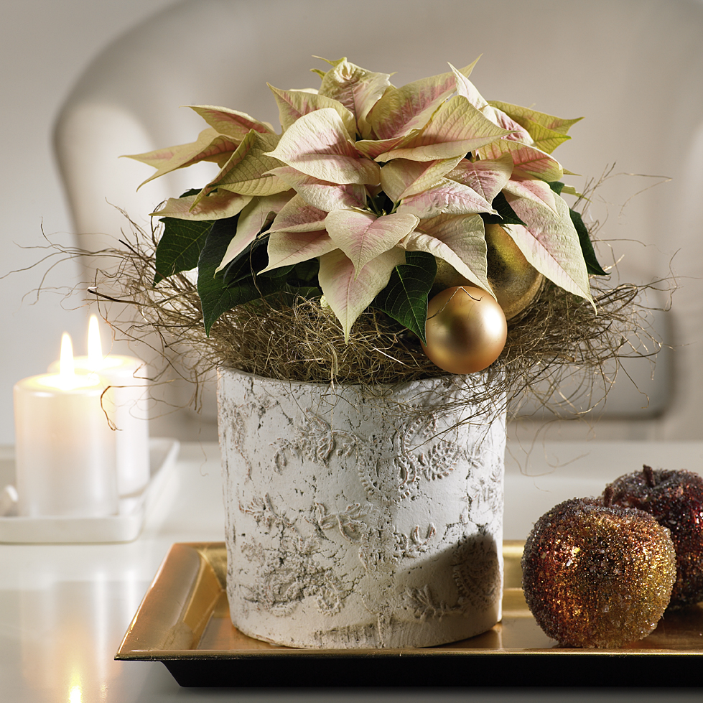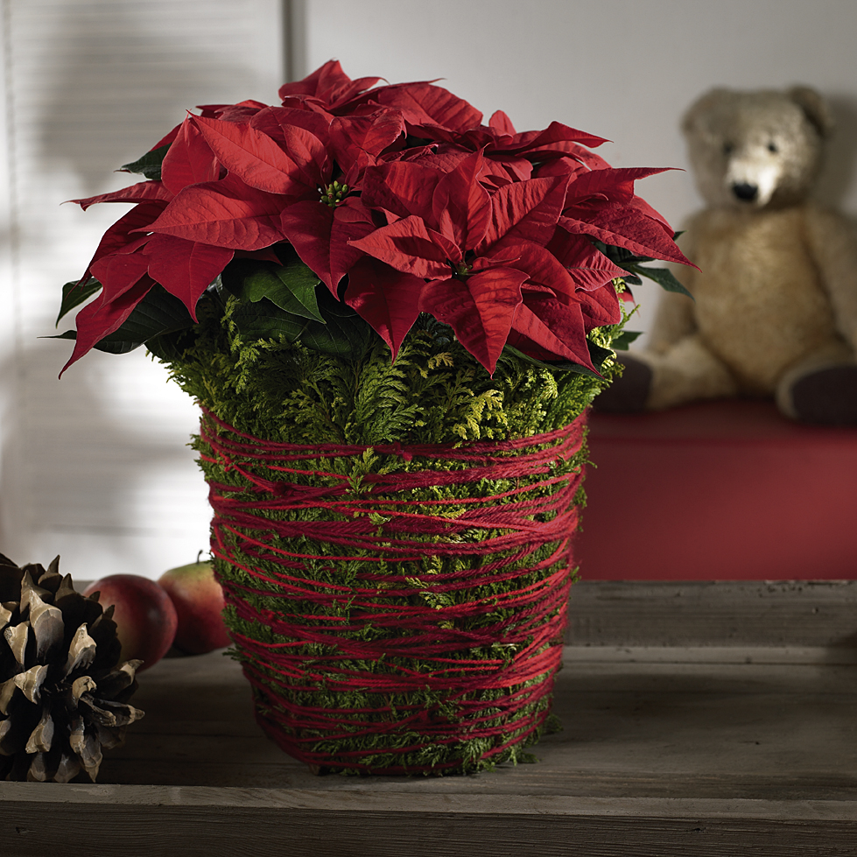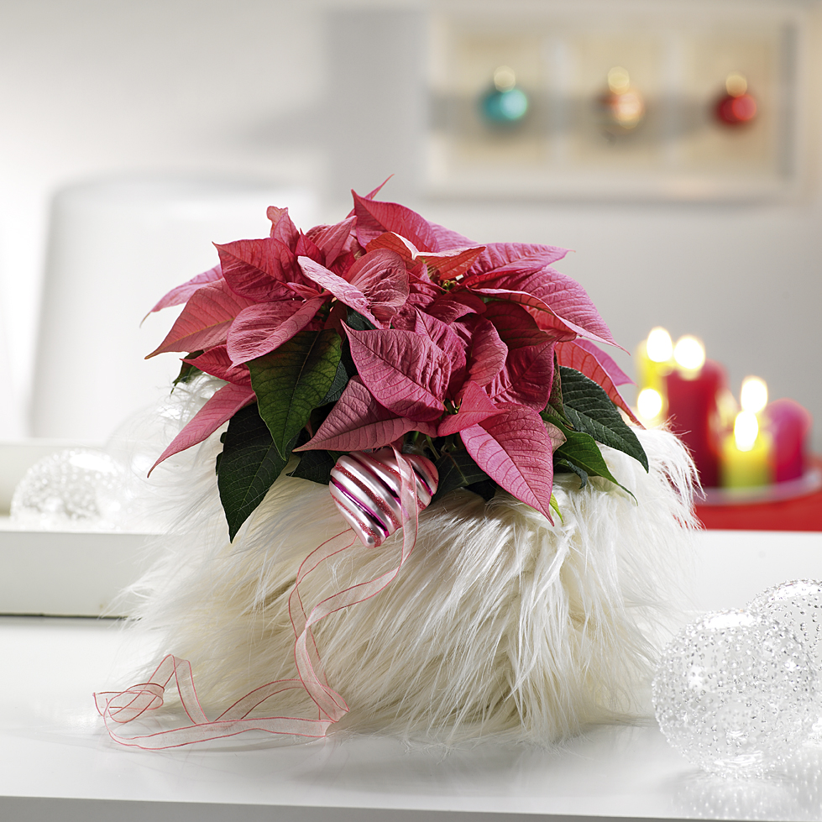
Elegant Klassisk Trendig
Kära julstjärnevän,

Julen är en tid för lugn och återhämtning men samtidigt ett tillfälle att umgås med familj och vänner. Det är också den tid på året som vi byter klappar med varandra. Det är inte alltid så lätt att hitta rätt gåva, men en vacker julstjärna uppskattas av alla i juletid. Om den dessutom arrangeras på ett fint och personligt sätt så blir glädjen desto större.

Det finns nu hjälp för att hitta det rätta arrangemanget till alla tillfällen och personligheter. Du behöver bara svara på ett antal frågor i vårt test för att kunna räkna ut vilken typ av jularrangemang en viss person föredrar. Från och med nu kan du hitta testet och pressreleaser på julstjärnornas egen hemsida: www.Stars-For-Europe.info. Där hittar du också ett litet presentkalendarium som hjälper dig att hålla reda på vilka dagar under december, runt om i Europa, som du alltid bör ha en vacker julstjärna till hands att glädja andra med. Vi ger också tips på hur julstjärnan ska skötas för att hålla sig vacker under en lång tid.

Sist men inte minst har vi även i år många vackra bilder på julstjärnor tillgängliga för dig. Det finns beskrivning på vilka arrangemang som passar olika typer av personligheter och därtill fotogalleri med steg- för stegbeskrivningar för den som vill skapa på egen hand. Bifogade fotografier ger dig en första inblick i detta årets tema för julstjärnorna. Dessa fotografier finns tillgängliga nu för nerladdning på vår hemsida, www.Stars-For-Europe.info.

Konsumentsida på webben: www.julstjaerna.se
Pressida på webben: www.Stars-For-Europe.info

Blomsterfrämjandet i samarbete med Stars for Europe


